Opis przedmiotu zamówienia na wykonanie oraz dostawę oznakowanych gadżetów promocyjnych na potrzeby Departamentu Współpracy
z Zagranicą i Promocji Regionu oraz projektów współfinansowanych ze środków europejskich.
Załącznik do Uchwały Zarządu Województwa Opolskiego
Załącznik 1 do SWZ

Zadanie nr 1. Gadżety promocyjne na potrzeby Departamentu Współpracy z Zagranicą i Promocji Regionu
Lp. |  | Asortyment | Opis | Przykładowa prezentacja graficzna | Ilość
1 |  | 2 | 3 | 4 | 5
Zadanie nr 1. Gadżety promocyjne na potrzeby Departamentu Współpracy z Zagranicą i Promocji Regionu
 |  | Kieszonkowy notes z długopisem | Notes w oprawie z ekoskóry w kolorze niebieskim.  W środku zestaw zawiera:  - min.70 kartkowy notes w oprawie kartonowej, o wymiarach 8,8x13,5 cm (+/-10%)*, gramatura papieru notesu to min. 80 g/m²  - 2 bloczki karteczek samoprzylepnych (po min. 40 karteczek w każdym bloczku)  - 4 bloczki karteczek memo w różnych kolorach (po min. 20 karteczek w każdym bloczku)  - Długopis wykonany z papieru (korpus) oraz plastiku (obsadka, skuwka i klips), kolor wkładu niebieski, umocowany do notesu za pomocą klipsa.  Notes zamykany elastyczną taśmą w kolorze oprawy notesu.  Znakowanie: jednostronne w 1 kolorze (białym) na pierwszej stronie okładki, przy dolnej krawędzi.  Metoda znakowania (z wymienionych poniżej tabeli) zapewniająca dobre krycie, tj. dostosowana do materiału, z którego wykonany jest produkt, nadruk niezmywalny, zapewniający czytelność oznakowania, o którym mowa niżej.  Rozmiar oznakowania gwarantuje jego czytelność, oznakowanie jest trwałe (projekt rozmieszczenia oznakowania Wykonawca przekazuje do zatwierdzenia na etapie realizacji zamówienia).  Każdy notes opakowany w indywidualne kartonowe opakowanie. Całość zamówienia w opisanym, kartonowym opakowaniu zbiorczym.  - Poglądowy wzór znakowania:  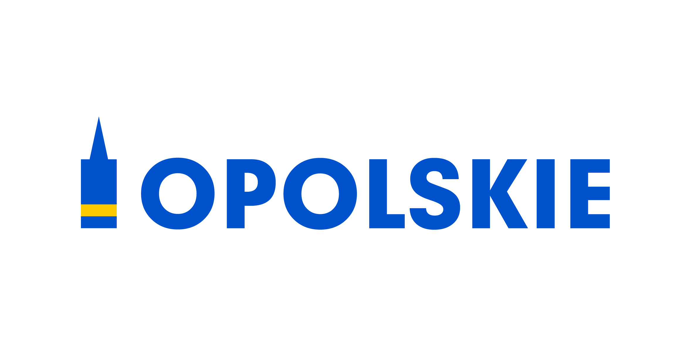 | 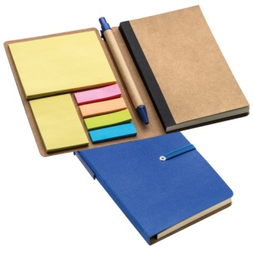  Grafika przedstawia poglądowe zdjęcie produktu opisanego w kolumnie nr 3 | 500 zestawów
 |  | Torba bawełniana na zakupy | Torba bawełniana na zakupy, w granatowym kolorze.  Materiał: bawełna 100%, grube płótno typu canvas lub inne stosowane do reprodukcji obrazów, o gramaturze min. 300 g/m2.  Wymiary torby: 39 x 37 x 9 cm (+/- 10%)*  Długie uszy, umożliwiające założenie torby na ramię. Uszy z takiego samego materiału jak torba, kolor zgodny z kolorem torby.  Długość każdego ucha: 50 cm (+/- 10%). Uszy z podwójnego materiału, przeszyte.  Torba ma wszywane boki, wewnątrz podwójne, tzw. overlockiem.  Znakowanie: jednostronne w 1 kolorze (białym) przy dolnej krawędzi. Logo nie mniejsze niż 25% (+/-5%)powierzchni jednej strony torby.  Metoda znakowania (z wymienionych poniżej tabeli) zapewniająca dobre krycie, tj. dostosowana do materiału, z którego wykonany jest produkt, nadruk niezmywalny, zapewniający czytelność oznakowania, o których mowa niżej.  Rozmiar oznakowania gwarantuje jego czytelność, oznakowanie jest trwałe (projekt rozmieszczenia oznakowania Wykonawca przekazuje do zatwierdzenia na etapie realizacji zamówienia).  Całość zamówienia w opisanym, kartonowym opakowaniu zbiorczym.  - Poglądowy wzór znakowania: | 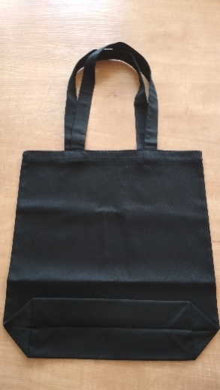  Grafika przedstawia poglądowe zdjęcie produktu opisanego w kolumnie nr 3 | 1000 szt.
 |  | Smycz z karabińczykiem | Kolor: biały  Wymiary:  Długość smyczy: 90cm (+/- 5%)  Szerokości: min. 15 mm, odpowiednia dla kluczy i innych drobnych akcesoriów.  Wykończenie: karabińczyk.  Materiał: taśma poliestrowa, metal.  W przypadku 200 smyczy (z zamawianych 2000 sztuk), proszę o zastosowanie odpowiedniego kontrastu między logotypem, a tłem, tak aby kolorystyka smyczy dostosowana została do potrzeb osób z niepełnosprawnościami (smycz w kolorze żółtym, logotyp w kolorze granatowym).  Znakowanie: jednostronne, powtarzalne, w pełnym kolorze.  Metoda znakowania (z wymienionych poniżej tabeli) zapewniająca dobre krycie, tj. dostosowana do materiału, z którego wykonany jest produkt, nadruk niezmywalny, zapewniający czytelność oznakowania, o których mowa niżej.  Rozmiar oznakowania gwarantuje jego czytelność, oznakowanie jest trwałe (projekt rozmieszczenia oznakowania Wykonawca przekazuje do zatwierdzenia na etapie realizacji zamówienia).  Smycze przewiązane sznurkiem po 50 sztuk.  Całość zamówienia w opisanym, kartonowym opakowaniu zbiorczym, max 1000 szt.  - Poglądowy wzór znakowania: | 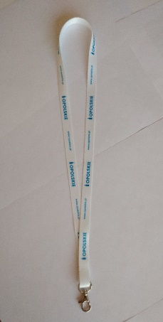  Grafika przedstawia poglądowe zdjęcie produktu opisanego w kolumnie nr 3 | 2000 szt.
 |  | Parasol automatyczny składany | 3-częściowa metalowa laska,  Uchwyt plastikowy z automatycznym przyciskiem i pętelką ułatwiającą przenoszenie i trzymanie parasola.  Poszycie z poliestru zapinane na rzep.  Kolor: granatowy  Każdy parasol w pokrowcu;  Pokrowiec z tej samej tkaniny co czasza, w kolorze poszycia.  Rozmiar:  średnica czaszy 96 cm (+/-2 cm)  długość rączki 57 cm (+/- 2 cm)  Materiał: metal/poliester  Czasza z min. 8 paneli.  Znakowanie: w 1 kolorze (białym), na jednym brycie. Logo przy krawędzi jednego brytu. Logo nie mniejsze niż 25 %  (+/-5 %)powierzchni jednego brytu.  Metoda znakowania (z wymienionych poniżej tabeli) zapewniająca dobre krycie, tj. dostosowana do materiału, z którego wykonany jest produkt, nadruk niezmywalny, zapewniający czytelność oznakowania, o których mowa niżej.  Rozmiar oznakowania gwarantuje jego czytelność, oznakowanie jest trwałe (projekt rozmieszczenia oznakowania Wykonawca przekazuje do zatwierdzenia na etapie realizacji zamówienia).  Dostarczone w opisanym, kartonowym opakowaniu zbiorczym, po max 50 sztuk w jednym kartonie (informacja o zawartości i liczbie sztuk na każdym opakowaniu zbiorczym).  - Poglądowy wzór znakowania: | 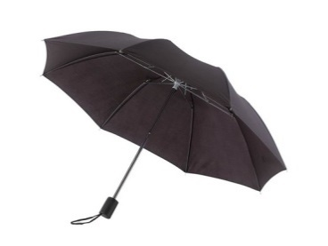  Grafika przedstawia poglądowe zdjęcie produktu opisanego w kolumnie nr 3 | 200 szt.
 |  | Plecak / worek | Worek wyposażony w sznurki, umożliwiające noszenie worka jako plecak.  Materiał – poliester  Wymiary: 340 x 430 mm (+/- 10%)*  Kolor:  plecak – niebieski,  sznurki- czarny  Znakowanie: jednostronne w jednym kolorze(białym). Logo nie mniejsze niż 25% (+/-5%) powierzchni jednej strony worka.  Metoda znakowania (z wymienionych poniżej tabeli) zapewniająca dobre krycie, tj. dostosowana do materiału, z którego wykonany jest produkt, nadruk niezmywalny, zapewniający czytelność oznakowania, o których mowa niżej.  Rozmiar oznakowania gwarantuje jego czytelność, oznakowanie jest trwałe (projekt rozmieszczenia oznakowania Wykonawca przekazuje do zatwierdzenia na etapie realizacji zamówienia).  Dostarczone w opisanym, kartonowym opakowaniu zbiorczym.  W przypadku 200 worków z zamawianych 1000 sztuk, proszę o zastosowanie odpowiedniego kontrastu między logotypem, a tłem, tak aby kolorystyka worków dostosowana została do potrzeb osób z niepełnosprawnościami (plecak w kolorze żółtym, logotyp w kolorze granatowym).  - Poglądowy wzór znakowania: | 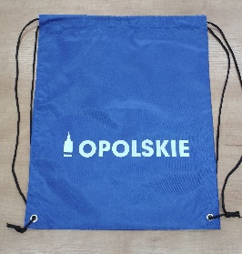  Grafika przedstawia poglądowe zdjęcie produktu opisanego w kolumnie nr 3 | 1000 szt.
 |  | Zestaw do notatek | Zestaw w kształcie domku zawiera: 125 karteczek samoprzylepnych –zakładek indeksujących, w 5 kolorach (tj. 25 karteczek w różnych kolorach) i min. 400 białych kartek.  Kolor produktu: naturalny kolor tektury- odcienie brązu nazywane potocznie „tekturą szarą”.  Wymiary:  -szerokość: 6,5cm (+/-10%)  -długość: 11cm (+/-10%)  -wysokość: 9 cm (+/-10%)  Materiał: karton-obudowa, papier-kartki, PET** -karteczki samoprzylepne.  Całość zamówienia w opisanym, kartonowym opakowaniu zbiorczym.  Znakowanie – jeden kolor (granatowy lub czarny) na „daszku”.  Metoda znakowania (z wymienionych poniżej tabeli) zapewniająca dobre krycie, tj. dostosowana do materiału, z którego wykonany jest produkt, nadruk niezmywalny, zapewniający czytelność oznakowania, o których mowa niżej.  Rozmiar oznakowania gwarantuje jego czytelność, oznakowanie jest trwałe (projekt rozmieszczenia oznakowania i napisu Wykonawca przekazuje do zatwierdzenia na etapie realizacji zamówienia).  - Poglądowy wzór znakowania: | 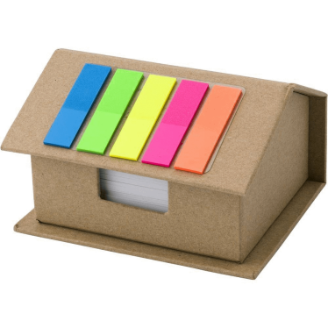  Grafika przedstawia poglądowe zdjęcie produktu opisanego w kolumnie nr 3 | 1000 zestawów
 | Zestaw notes A5 z długopisem w pudełku |  | Zestaw notes A5 z długopisem w pudełku.  Notes: okładka z ekoskóry, papier gładki o gramaturze min. 80g/m2, minimalna liczba stron: 160.  Notes wyposażony w elastyczną gumową opaskę do zamykania(wzdłuż dłuższej krawędzi) oraz  gumkę do umieszczenia długopisu –umieszczoną na środku dłuższej krawędzi notesu.  Kolor okładki: czarny lub grafitowy  Kolor opaski i gumki: w kolorze okładki  Opakowanie: każdy zestaw zapakowany w kartonowe pudełko w kolorze czarnym, wyściełane w środku gąbką w czarnym kolorze.  Długopis: w czarnym kolorze wykonany z metalu z chromowanymi elementami (obsadka, skuwka i klips). Mechanizm obrotowy długopisu.  Wkład: plastikowy wkład piszący na niebiesko  Znakowanie:  Logotyp Marszałek Województwa Opolskiego tłoczony na pierwszej stronie okładki , logo Opolskie tłoczone na czwartej stronie okładki.  Na długopisie grawer laserowy: logo Opolskie .  Rozmiar oznakowania gwarantuje jego czytelność, oznakowanie jest trwałe (projekt rozmieszczenia oznakowania i napisu Wykonawca przekazuje do zatwierdzenia na etapie realizacji zamówienia).  Całość zamówienia w opisanym, kartonowym opakowaniu zbiorczym.  - Poglądowy wzór znakowania: | 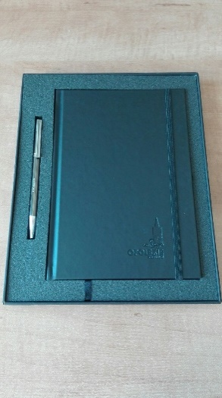  Grafika przedstawia poglądowe zdjęcie produktu opisanego w kolumnie nr 3 | 100 zestawów
 |  | Kabel USB min. 3 w 1 | Typ: USB - USB Typu-C/micro USB/Lightning  Zastosowanie: Ładowanie  Złącze 1: USB Typu-A męskie  Złącze 2 (zawierające 3 końcówki): USB Typu-C męskie, micro USB męskie, Lightning męskie  Standard: USB 3.2 Gen. 1 (USB 3.0/3.1 Gen. 1)  Przepustowość: do 5 Gbit/s  Maks. natężenie: 2.4 A  Długość: 1,2 m (+/-10%)  Oplot: Tak  Kolor: czarny lub czerwony  Dodatkowe informacje: kabel zwijany w specjalnym pojemniku (tak jak na zdjęciu poglądowym)  Zapakowane w małe, kartonowe, dopasowane pudełko. Dostarczone w opisanym, kartonowym opakowaniu zbiorczym.  Gwarancja: 12 miesięcy (gwarancja producenta).  Nadruk jednokolorowy (biały), na pojemniku (w którym zwija się kabel).  Znakowanie: dowolna metoda (z wymienionych poniżej tabeli) zapewniająca dobre krycie, tj. dostosowana do materiału, z którego wykonany jest produkt, nadruk niezmywalny, zapewniający czytelność oznakowania o którym mowa poniżej.  Rozmiar oznakowania gwarantuje jego czytelność, oznakowanie jest trwałe (projekt rozmieszczenia oznakowania i napisu Wykonawca przekazuje do zatwierdzenia na etapie realizacji zamówienia).  Oznakowanie jest trwałe (projekt rozmieszczenia oznakowania i napisu Wykonawca przekazuje do zatwierdzenia na etapie realizacji zamówienia).  - Poglądowy wzór znakowania: | Grafika przedstawia poglądowe zdjęcie produktu opisanego w kolumnie nr 3 | 100 szt.
 |  | Skakanka | Skakanka dziecięca z bawełnianego sznurka z drewnianą, lakierowaną rękojeścią zakończoną ozdobą w kształcie głowy: misia lub żaby lub myszki lub kota lub biedronki. Zamawiający dopuszcza dostawę różnych wzorów z wyżej wymienionych w ramach jednego zamówienia. Wybór wzorów do uzgodnienia z Zamawiającym.  Kolor: sznurek w kolorze rączki skakanki  Wymiary:  -długość rączki : 16 cm (+/-10%)  -długość sznurka: 210 cm (+/- 10%)  Metoda znakowania (z wymienionych poniżej tabeli) zapewniająca dobre krycie, tj. dostosowana do materiału, z którego wykonany jest produkt, nadruk niezmywalny, zapewniający czytelność oznakowania o którym mowa poniżej, w jednym kolorze (kolory: biały lub czarny lub granatowy), na jednej rączce skakanki.  Rozmiar oznakowania gwarantuje jego czytelność, oznakowanie jest trwałe (projekt rozmieszczenia oznakowania i napisu Wykonawca przekazuje do zatwierdzenia na etapie realizacji zamówienia).  Każdy zestaw opakowany w indywidualne opakowanie foliowe. Całość zamówienia w opisanym, kartonowym opakowaniu zbiorczym.  - Poglądowy wzór znakowania: | 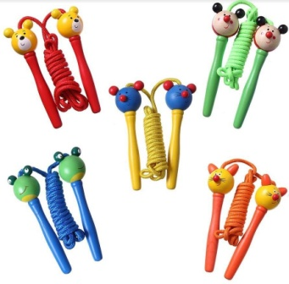  Grafika przedstawia poglądowe zdjęcie produktu opisanego w kolumnie nr 3 | 500 szt.
 |  | Kubek z uszkiem | Kubek z uszkiem o pojemności 400 ml (+/-20%)  Wymiary: wys.9cmx śr.9cm (+/-10 %)*  Kolor: Granatowy  Rodzaj szkliwa: mat z białym błyszczącym środkiem  Znakowanie: obustronny grawer mechaniczny. Logo nie mniejsze niż 25% (+/-5 %)powierzchni jednej strony kubka.  Rozmiar oznakowania gwarantuje jego czytelność, oznakowanie jest trwałe (projekt rozmieszczenia oznakowania i napisu Wykonawca przekazuje do zatwierdzenia na etapie realizacji zamówienia).  Produkt przeznaczony do kontaktu z żywnością, możliwość mycia w zmywarce.  Każdy kubek opakowany w osobne kartonowe pudełko z okienkiem.  Całość pakowana w zbiorczy karton.  Znakowanie, w jednym miejscu po zewnętrznej stronie kubka.  - Poglądowy wzór znakowania: | 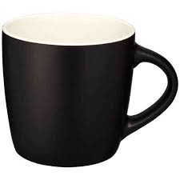  Grafika przedstawia poglądowe zdjęcie produktu opisanego w kolumnie nr 3 | 1000 szt.
Zadanie nr 2. PROJEKT „MAMY RADY NA ODPADY”- kampania edukacyjna na terenie województwa opolskiego
 |  | Zestaw do notatek | Zestaw zawiera: 125 karteczek samoprzylepnych (zakładek indeksujących), w 5 kolorach (tj. 25 karteczek w różnych kolorach) i min. 400 białych kartek  Kolor produktu: naturalny kolor tektury- odcienie brązu nazywane potocznie „tekturą szarą”  Wymiary:  -szerokość: 6,5cm (+/-10%)  -długość: 11cm (+/-10%)  -wysokość: 9 cm (+/-10%)  Materiał: karton-obudowa, papier-kartki, PET** -karteczki samoprzylepne  Całość zamówienia w opisanym, kartonowym opakowaniu zbiorczym  Znakowanie –pełen kolor na „daszku” (logo: Mamy rady na odpady oraz Marszałek Województwa), ciąg logotypów unijnych wzdłuż dłuższego boku pod daszkiem z pozostałymi logotypami.  Dowolna metoda znakowania (z wymienionych poniżej tabeli) zapewniająca dobre krycie, tj. dostosowana do materiału, z którego wykonany jest produkt, nadruk niezmywalny, zapewniający czytelność oznakowania, o których mowa niżej.  Rozmiar oznakowania gwarantuje jego czytelność, oznakowanie jest trwałe (projekt rozmieszczenia oznakowania i napisu Wykonawca przekazuje do zatwierdzenia na etapie realizacji zamówienia).  - Poglądowy wzór znakowania:  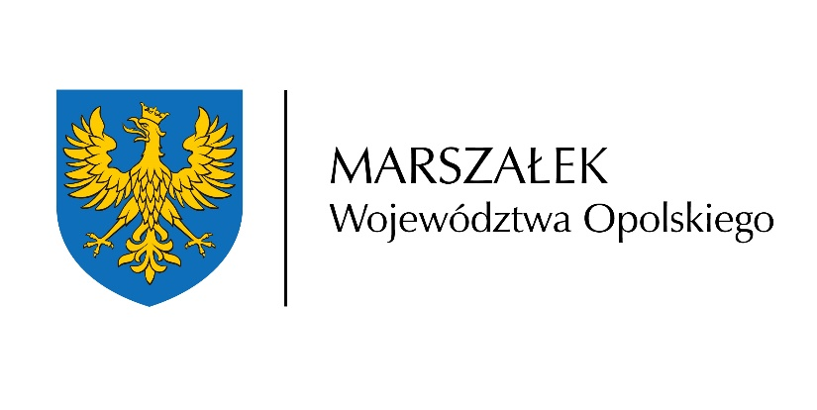 | Grafika przedstawia poglądowe zdjęcie produktu opisanego w kolumnie nr 3 | 2000 zestawów
 |  | Kieszonkowy notes z długopisem | Notes w oprawie z ekoskóry w kolorze niebieskim.  W środku zestaw zawiera:  - min. 70 kartkowy notes w oprawie kartonowej, o wymiarach 8,8x13,5 cm (+/-10%)*, gramatura papieru notesu to min. 80 g/m²  - 2 bloczki karteczek samoprzylepnych (po min. 40 karteczek w każdym bloczku)  - 4 bloczki karteczek memo w różnych kolorach (po min. 20 karteczek w każdym bloczku)  - Długopis wykonany z papieru (korpus) oraz plastiku (obsadka, skuwka i klips), kolor wkładu niebieski, umocowany do notesu za pomocą klipsu  Notes zamykany elastyczną taśmą w kolorze oprawy notesu.  Każdy notes opakowany w indywidualne opakowanie.  Znakowanie: nadruk pełen kolor na pierwszej stronie okładki (logo Marszałek Województwa Opolskiego oraz Mamy rady na odpady) i czwartej stronie okładki (zestaw logotypów unijnych).  Metoda znakowania (z wymienionych poniżej tabeli) zapewniająca dobre krycie, tj. dostosowana do materiału, z którego wykonany jest produkt, nadruk niezmywalny, zapewniający czytelność oznakowania, o których mowa niżej.  Rozmiar oznakowania gwarantuje jego czytelność, oznakowanie jest trwałe (projekt rozmieszczenia oznakowania Wykonawca przekazuje do zatwierdzenia na etapie realizacji zamówienia). Całość zamówienia w opisanym, kartonowym opakowaniu zbiorczym.  - Poglądowy wzór znakowania: | Grafika przedstawia poglądowe zdjęcie produktu opisanego w kolumnie nr 3 | 2000 zestawów
 |  | Torba papierowa | Torba papierowa w naturalnym kolorze tektury- odcienie brązu nazywane potocznie „tekturą szarą”.  Torba wykonana z gładkiego papieru kraft, z uchwytami z papierowego, skręcanego sznurka, w kolorze torby.  - papier kraft o gramaturze min. 100 m/g2.  - Wymiary torby: 32 x 25 x 11 cm (+/- 10%)*  Znakowanie: dwustronne w pełnym kolorze. Po jednej stronie Logo Marszałek Województwa , po drugiej stronie logo Mamy rady na odpady i ciąg logotypów unijnych.  Metoda znakowania (z wymienionych poniżej tabeli) zapewniająca dobre krycie, tj. dostosowana do materiału, z którego wykonany jest produkt, nadruk niezmywalny, zapewniający czytelność oznakowania.  Rozmiar oznakowania gwarantuje jego czytelność, oznakowanie jest trwałe (projekt rozmieszczenia oznakowania Wykonawca przekazuje do zatwierdzenia na etapie realizacji zamówienia).  Logo nie mniejsze niż 25% (+/-5 %) powierzchni jednej strony torby.  Całość zamówienia w opisanym, kartonowym opakowaniu zbiorczym.  - Poglądowy wzór znakowania: | Grafika przedstawia poglądowe zdjęcie produktu opisanego w kolumnie nr 3 | 2000 szt.
 |  | Kredki w pudełku | Zestaw 12 kolorowych, drewnianych kredek w kartonowym pudełku.  Kredki w drewnianej obudowie, naturalnego koloru sosny.  Kredki o długości 18 cm (+/-10%), zapakowane w dopasowane opakowanie kartonowe.  Kolor opakowania: naturalny kolor tektury- odcienie brązu nazywane potocznie „tekturą szarą”.  Znakowanie: w pełnym kolorze, dwustronnie. Z przodu opakowania logotyp Marszałka oraz Mamy rady na odpady, z tyłu ciąg logotypów unijnych.  Metoda znakowania (z wymienionych poniżej tabeli) zapewniająca dobre krycie, tj. dostosowana do materiału, z którego wykonany jest produkt, nadruk niezmywalny, zapewniający czytelność oznakowania.  Rozmiar oznakowania gwarantuje jego czytelność, oznakowanie jest trwałe (projekt rozmieszczenia oznakowania Wykonawca przekazuje do zatwierdzenia na etapie realizacji zamówienia).Całość zamówienia w opisanym, kartonowym opakowaniu zbiorczym.  - Poglądowy wzór znakowania: | 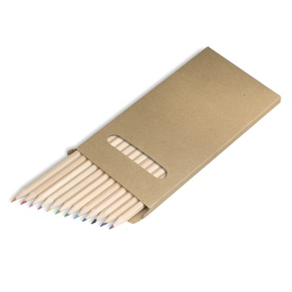  Grafika przedstawia poglądowe zdjęcie produktu opisanego w kolumnie nr 3 | 2000 zestawów
 |  | Kołonotatnik z długopisem | Kołonotatnik z długopisem  Bindowany spiralą kołonotatnik z min.70 czystymi kartkami.  Wyposażony w długopis mocowany za pomocą gumki do notesu.  Długopis wykonany z papieru (korpus) oraz plastiku (obsadka, skuwka i klips), kolor wkładu niebieski.  Okładka wykonana z kartonu o gramaturze min. 350g/m2.  Wymiary: 18cm (+/- 10%) x13cm (+/- 10%)x min.0,7 cm  Kolor : naturalny kolor tektury- tj. odcienie brązu nazywane potocznie „tekturą szarą”, połączony z zielonym (notes i długopis).  Znakowanie: pełen kolor na pierwszej stronie okładki (logo Marszałek Województwa Opolskiego przy górnej krawędzi oraz Mamy rady na odpady przy dolnej krawędzi) i czwartej stronie okładki, wzdłuż dłuższego boku(zestaw logotypów unijnych).  Metoda znakowania (z wymienionych poniżej tabeli) zapewniająca dobre krycie, tj. dostosowana do materiału, z którego wykonany jest produkt, nadruk niezmywalny, zapewniający czytelność oznakowania o którym mowa poniżej.  Rozmiar oznakowania gwarantuje jego czytelność, oznakowanie jest trwałe (projekt rozmieszczenia oznakowania Wykonawca przekazuje do zatwierdzenia na etapie realizacji zamówienia).  Całość zamówienia w opisanym, kartonowym opakowaniu zbiorczym.  - Poglądowy wzór znakowania: | 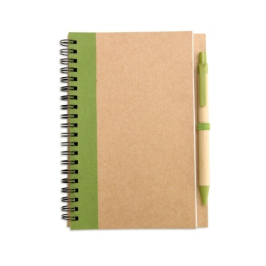  Grafika przedstawia poglądowe zdjęcie produktu opisanego w kolumnie nr 3 | 2000 szt.
 | Zestaw dużych toreb na odpady |  | Zestaw dużych toreb na odpady  Zestaw trzech laminowanych toreb z uchwytami, do segregacji odpadów w kolorach: żółtym, zielonym i niebieskim.  Każda torba o wymiarach:  Wysokość: 50cm (+/-10%),  Szerokość: 34 cm (+/-10%),  Głębokość: 25 cm (+/- 10%),  Długość rączki: 45 cm (+/- 10%).  Całość zamówienia w opisanym, kartonowym opakowaniu zbiorczym.  Pojemność każdej torby: 42 l (+/-10%)  Torby wyposażone w rzepy, które umożliwiają ich łączenie. Rzepy umieszczone na zewnętrznych , węższych bokach, każdej z toreb.  Znakowanie: metoda (z wymienionych poniżej tabeli) zapewniająca dobre krycie, tj. dostosowana do materiału, z którego wykonany jest produkt, nadruk niezmywalny, zapewniający czytelność oznakowania o którym mowa poniżej, nadruk na torbach, pełny kolor, dwustronnie. Z jednej strony ciąg logotypów unijnych, po drugiej stronie logo Mamy Rady na Odpady.  Rozmiar oznakowania gwarantuje jego czytelność, oznakowanie jest trwałe (projekt rozmieszczenia oznakowania Wykonawca przekazuje do zatwierdzenia na etapie realizacji zamówienia).  - Poglądowy wzór znakowania: | 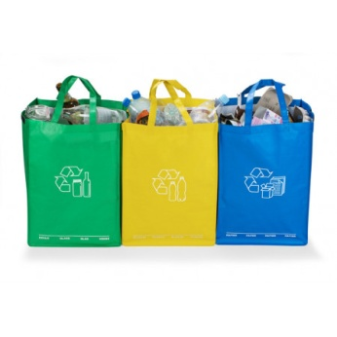  Grafika przedstawia poglądowe zdjęcie produktu opisanego w kolumnie nr 3 | 650 zestawów
 |  | Zestaw małych toreb na odpady | Zestaw trzech laminowanych toreb z uchwytami, do segregacji odpadów w kolorach: żółtym, zielonym i niebieskim.  Każda torba o wymiarach:  Wysokość: 45cm (+/-10%),  Szerokość: 23cm (+/-10%),  Głębokość: 23 cm (+/-10%),  Pojemność każdej torby: 21 l (+/-10%)  Torby wyposażone w rzepy, które umożliwiają ich łączenie. Rzepy umieszczone na zewnętrznych , węższych bokach, każdej z toreb.  Całość zamówienia w opisanym, kartonowym opakowaniu zbiorczym.  Znakowanie: metoda (z wymienionych poniżej tabeli) zapewniająca dobre krycie, tj. dostosowana do materiału, z którego wykonany jest produkt, nadruk niezmywalny, zapewniający czytelność oznakowania o którym mowa poniżej, nadruk na torbach, pełny kolor, dwustronnie. Z jednej strony ciąg logotypów unijnych, po drugiej stronie logo Mamy Rady na Odpady  Rozmiar oznakowania gwarantuje jego czytelność, oznakowanie jest trwałe (projekt rozmieszczenia oznakowania Wykonawca przekazuje do zatwierdzenia na etapie realizacji zamówienia).  - Poglądowy wzór znakowania: | 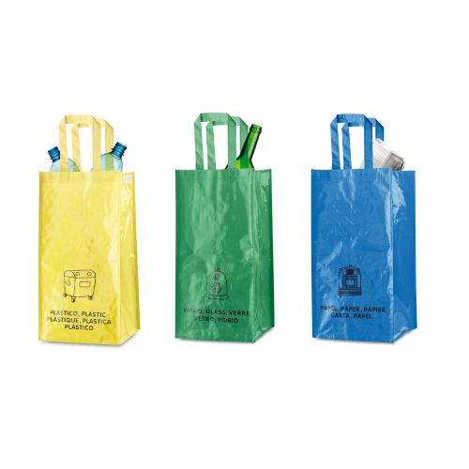  Grafika przedstawia poglądowe zdjęcie produktu opisanego w kolumnie nr 3 | 650 zestawów
*Podane w nawiasach odchylenia dotyczą każdego z podanych (poszczególnych) parametrów
** Politereftalan etylenu, powszechnie znany jako tworzywo PET lub materiał PET to polimer o dużym udziale fazy krystalicznej, która – wraz z występującymi w tworzywie dużymi siłami między molekularnymi – decyduje o specyficznych właściwościach fizyko-mechanicznych tego tworzywa.

UWAGA:

Wszystkie gadżety promocyjne zostaną oznakowane, przy zastosowaniu wybranej – najbardziej optymalnej oraz dostosowanej do materiału, z którego jest wykonany dany przedmiot, techniki nadruku, z zachowaniem czytelności oznakowania, jego trwałości oraz estetyki.
Dopuszczalne metody znakowania: sitodruk, laser dark no-cut, fullprint, termotransfer, tampondruk, grawer mechaniczny, sublimacja, tłoczenie / hot stamping lub metkowanie/labeling lub subli-flock, naklejka epoksydowa, naklejka foliowa przeźroczysta, grawer laserowy.

Warunki współpracy i zasady akceptacji:
- Zamówienie realizowane będzie zgodnie z terminami zapisanymi w Projektowanych Postanowieniach Umownych.
- Zamawiający zastrzega sobie prawo do zorganizowania spotkań roboczych (maksymalnie 2) z Wykonawcą w siedzibie Zamawiającego. Kontakty robocze pomiędzy stronami będą odbywać się osobiście i/lub telefoniczne i/lub drogą elektroniczną, poprzez wyznaczone do kontaktów osoby z obu stron umowy (tj. Wykonawcy oraz Zamawiającego). Wykonawca zobowiązuje się stawić na każde spotkanie na własny koszt.
- Dostarczone oznakowane gadżety promocyjne muszą być zgodne z zaakceptowanymi projektami graficznymi, a także muszą być nowe, pełnowartościowe, w pierwszym gatunku, wolne od wad, zarysowań, przebarwień, pęknięć, ewentualnie innych uszkodzeń widocznych gołym okiem, a także muszą spełniać warunki dla produktów bezpiecznych wg art. 4 ustawy z dnia 12 grudnia 2003 o ogólnym bezpieczeństwie produktów (t. j. Dz. U. 2021 r. poz. 222).
- Zamawiający i Wykonawca obowiązani są współdziałać przy wykonaniu umowy, przez cały czas jej trwania, w celu należytej realizacji zamówienia.
Zasady dostarczenia:
- Wykonawca dostarczy przedmiot zamówienia jednorazowo lub partiami obejmującymi całość dostawy asortymentu w ramach jednego zadania , rozładuje i wniesie gadżety promocyjne na własny koszt, w trwałych opakowaniach, które zagwarantują sprawny i bezpieczny transport, do siedziby Zamawiającego w godzinach pracy urzędu na adres: Urząd Marszałkowski Województwa Opolskiego, Departament Współpracy z Zagranicą i Promocji Regionu ul. Barlickiego 17, 45-083 Opole lub w inne wskazane przez Zamawiającego miejsce na terenie miasta Opola, w terminie zgodnym ze wskazanym w ofercie.
- Każda paczka dostarczona do Zamawiającego z gadżetami promocyjnymi powinna być zapakowana opcjonalnie: w karton/pudełko, oklejona taśmą/ofoliowana, z etykietą zawierającą opis – nazwę gadżetu promocyjnego, oraz ilość w paczce. Niewłaściwie oznakowane lub uszkodzone paczki nie zostaną przyjęte przez Zamawiającego i będą powodem do zwrotu towaru na koszt Wykonawcy.
- Pakowanie winno być wykonane przez Wykonawcę w taki sposób, aby maksymalnie zabezpieczyć gadżety promocyjne przed ich ewentualnym zniszczeniem, podczas transportu. Wykonawca winien zastosować zabezpieczenia oraz pakowanie adekwatne do gadżetu promocyjnego oraz środka transportu np. osobne opakowanie, przegródki, wypełniacze itp.
- Paczki zbiorcze zawierające oznakowane gadżety promocyjne nie mogą być cięższe niż 10 kg.
- Odbiór gadżetów promocyjnych zostanie przeprowadzony na podstawie protokołów zdawczo-odbiorczych podpisanych w ciągu 5 dni roboczych od dnia dostarczenia poszczególnych partii zamówienia.
- Data podpisania protokołów zdawczo-odbiorczych będzie jednocześnie datą sprzedaży na fakturach VAT, wystawionych przez Wykonawcę, po podpisaniu protokołów zdawczo-odbiorczych.
- Autorskie prawa majątkowe wraz z prawami zależnymi do projektów graficznych gadżetów promocyjnych przekazanych przez Wykonawcę przechodzą na Zamawiającego.

